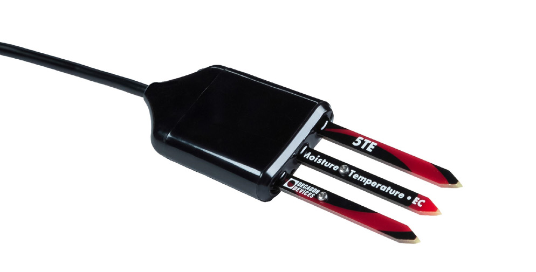
5TE土壤含水量传感器

5TE的可以测定土壤水分含量、电导率和温度，震荡频率为70MHz。通过测定土壤的介电常数来确定含水量。三叉状探针基部的热敏电阻测定土温，电导率通过其中两根探针表面中部的螺丝测量。
2006年，Decagon结合EC-5和ECH2O-TE研发了5TE。5TE应用与ECH2O-TE相同的理论基础，也可以同时测定土壤测定水分含量、电导率和温度。区别之处在于5TE采用不锈钢螺丝测定电导率，而ECH2O-TE采用的是镀金痕线。相比而言，5TE的设计更加坚固和耐腐蚀。另外，5TE对介电常数采用5点校准，比ECH2O-TE更加精准。
产品规格
- 输出：DDI串口或 SDI-12
- 工作环境：-40~60℃
- 缆线长度：标配5 m；可定制其它长度，最长可达75m
- 接口类型：3.5 mm 立体声接口或3头镀锡裸线
- 尺寸：10.9×3.4×1.0cm
- 探针长度：5cm
- 供电电压(VCC to GND)：最低3.6VDC，典型NA，最大15.0VDC
- 数字输入电压：逻辑高：最小2.8V，最大3.9V，典型3.0V；逻辑低：最小-0.3V，最大0.8V 典型0.0V
- 电力线转换率：最小1.0V/ms
- 电流消耗：测量期间：最小0.5mA，最大10.0mA，典型3.0mA；休眠期间：典型0.03mA
- 启动时间：DDI串口：最大100ms；SDI-12：最小100ms，最大200ms，典型150ms
- 测量时间：典型150ms，最大200ms启动时间：DDI串口最大100ms； SDI-12接口：最小100ms，最大200ms，典型150ms
- 表观介电常数
范围：1到80
精度：±1ε_{a}
- 土壤体积含水量
范围:0到1
分辨率:0.0008
精度：0.03
传感器类型：频域
- 电导率
范围:0到23dS/m
分辨率:0.01 dS/m
精度：±10%
传感器类型：双针设计
- 温度
范围：-40~60℃
分辨率:0.1℃
精度：±1℃
传感器类型：热敏电阻

